PB DE INGLÊS
(tarde) 1/4
Nota

UNIDADE:_
PROFESSOR: 2º BIMESTRE/2010

ALUNO(A):
Nº

TURMA:
3º ano Ensino Fundamental DATA: /_ _/_ _

Total: 100 pontos

A T E NÇÃO
 Preencha o cabeçalho de todas as páginas de sua prova.
 Não utilize corretor líquido e máquina de calcular.
 Evite pedir material emprestado durante a prova.
 Evite falar ou fazer barulho durante a prova, pois poderáatrapalhar seus amigos.
 Tenha capricho com sua letra.
Faça a prova com calma, pensando bem antes de responder as questões. Não se esqueça de revê-las, antes de entregá-la.

Questão 01: ( 10 pontos/2 cada)

- Choose and write the correct word according to the picture: (Escolha e escreva a palavra correta de acordo com a figura):

  - John is my .
(brother / father)

  - 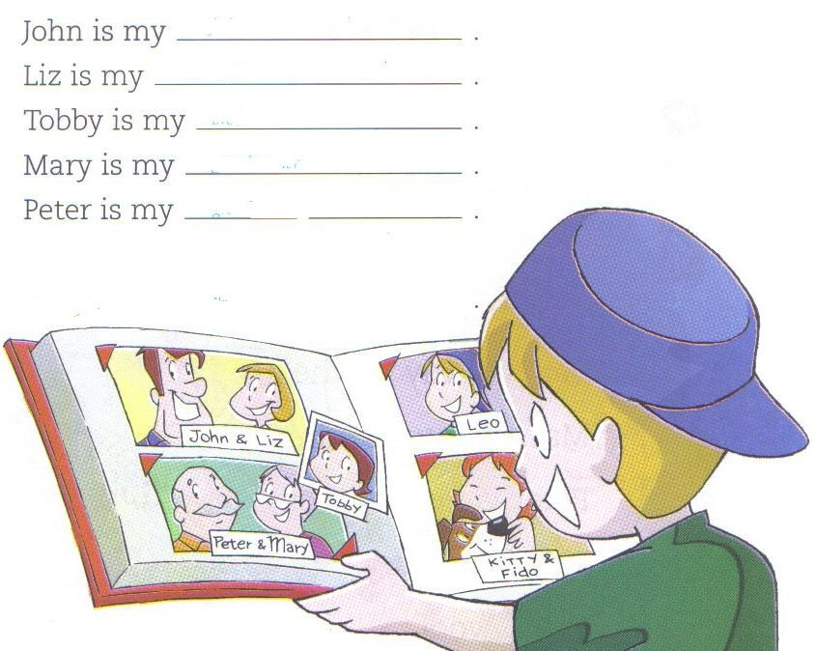Lis is my .
(sister / mother)

  - Peter is my .
(grandfather / brother)

  - Mary is my .
(sister / grandmother)

  - Leo is my .
(father / brother)

PB DE INGLÊS – 3º ano – Tarde - Ensino Fundamental - 2º Bimestre / 2010

ALUNO(A):_

TURMA:_
2/4

Questão 02: ( 20 pontos / 5 cada)

- Look at the pictures below and describe what they are feeling. Mark the right answer to each sentence: ( Observe as figuras abaixo e descreva o que eles estão sentindo.Marque a resposta certa para cada frase):

a) 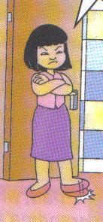 ( ) She is sick. ( ) She is angry. b) 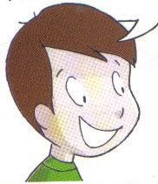 ( ) He is happy. ( ) He is sad.

c) ( ) The girl is tired. ( ) The girl is happy. d) 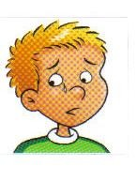( ) The boy is sad. ( ) The boy is angry.

PB DE INGLÊS – 3º ano – Tarde - Ensino Fundamental - 2º Bimestre / 2010

ALUNO(A):_

TURMA:_
3/4

Questão 03: ( 20 pontos/ 5 cada)

- Match the colors: (Correlacione as cores):

( A ) BROWN ( ) AMARELO

( B ) ORANGE ( ) MARROM

( C ) YELLOW ( ) ROXO

( D ) PURPLE ( ) LARANJA

Questão 04: (20 pontos / 10 cada)

- Complete the sentences with the correct Personal Pronouns: HE or SHE : ( Complete as frases com os pronomes pessoais certos: HE ou SHE ) :

- 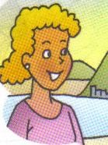_ _
is my mother.

- 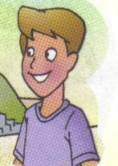_ _ is my father.

PB DE INGLÊS – 3º ano – Tarde - Ensino Fundamental - 2º Bimestre / 2010

ALUNO(A):_

TURMA:_
4/4

Questão 05: (20 pontos / 10 cada)

- 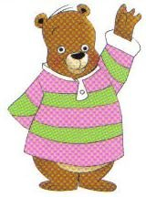Circle the right command according to Teddy Bear: ( Circule a ordem certa de acordo com Teddy Bear) :

- • RAISE YOUR HAND

  - TOUCH THE FLOOR

- 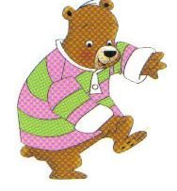• SIT DOWN

  - TOUCH YOUR KNEES

Questão 06: ( 10 pontos)

- Draw your family: ( Desenhe sua “FAMILY” ) :

